Veri Yapıları ve Algoritmalar Ödevi-1

Hazırlayan: Muhammet Kayra Bulut No.:20011901



Programın genel özellikleri

Programım yedi normal, bir ana fonksiyondan oluşmaktadır. Yan fonksiyonların isim ve işlevleri şöyledir:

1-)”menu” -> Bu fonksiyon ekrana seçenekleri yazdırıp, girilen değeri okur.

2-)”eleman_say”-> Bu fonksiyon verilen sütunla aynı satırdaki elemanları saymaktadır.

3-)”yazdır”-> Bu fonksiyon verilen head değerinin bütün satır ve sütunlarını yazdırmaktadır.

4-)”sil”-> Bu fonksiyon listeden eleman silip listeyle alakalı gerekli değişiklikleri yapmaktadır.

5-)”search”-> Bu fonksiyon arama işlemi yapıp, arama işleminde seviyeyi de bulmaktadır.

6-)”eleman_ekle”-> Bu fonksiyon eleman eklemekte ve yapıyı ona göre düzenlemektedir.

7-)”ilk_ekleme”-> Bu fonksiyon girilen elemanları rastgele şekilde “eleman_ekle” fonksiyonuna gönderip yapıyı rastgele oluşturmaktadır.

Programımda sadece bir tane “struct” tanımlamam veri yapısını oluşturmak için yetti.

İstenilen girdiler

İlk olarak [ 0 1 2 3 4 5 6 7 8 9 ] değerlerini programıma gönderdim. Sonrasında 7,3,5 ve 10 değerlerini aradım. Çıktılar aşağıdaki gibiydi.

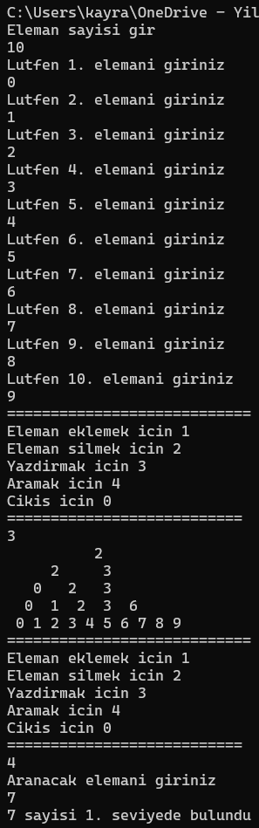

,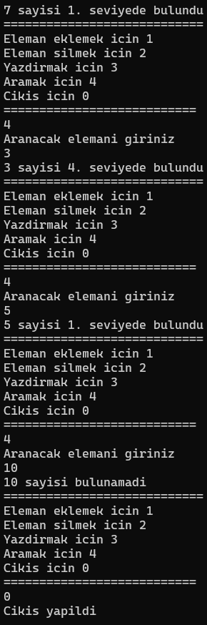

Sonrasında [ 0 3 5 8 14 ] değerlerini programıma gönderdim. Sonrasında 1,8 ve 20 değerlerini ekledim. Çıktılar aşağıdaki gibiydi.

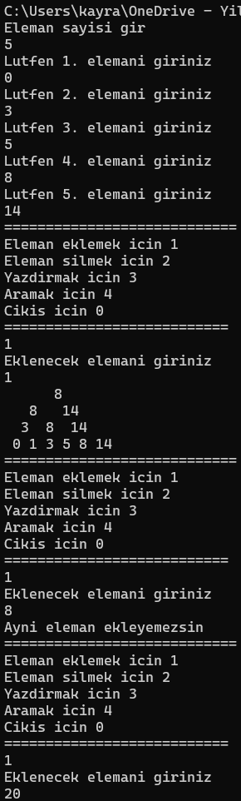

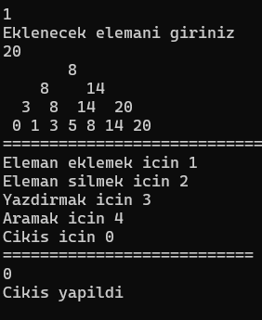

İlk olarak [ 0 2 4 6 8 10 ] değerlerini programıma gönderdim. Sonrasında 4,6 ve 8 değerlerini sildim. Çıktılar aşağıdaki gibiydi.

